Учреждение образования

«БЕЛОРУССКИЙ ГОСУДАРСТВЕННЫЙ ТЕХНОЛОГИЧЕСКИЙ

УНИВЕРСИТЕТ»

**Отчёт**

по предмету «Проектирование интернет систем»

Лабораторная работа №5

«Объектно-ориентированное моделирование. СТРУКТУРНЫЕ ДИАГРАММЫ UML»

Студент: Буданова К. А.

ФИТ 4 курс 5 группа

Преподаватель: Панченко О. Л.

# Тема и цель работы

Темой данной лабораторной работы является изучение методологии объектно-ориентированного моделирования средствами UML. Ознакомление с основными принципами объектно-ориентированного проектирования программного обеспечения, получения навыков проектирования структуры информационной системы с применением UML.

# Описание программных средств

Для построения модели использовался веб-ресурс draw.io. Данный ресурс предназначен для построения различных видов диаграмм, моделей и других графических решений для описания разных структур.

# Описание практического задания

В ходе лабораторной работы необходимо было построить диаграмму классов проектируемой системы. Данная диаграмма представлена на рисунке 3.1.

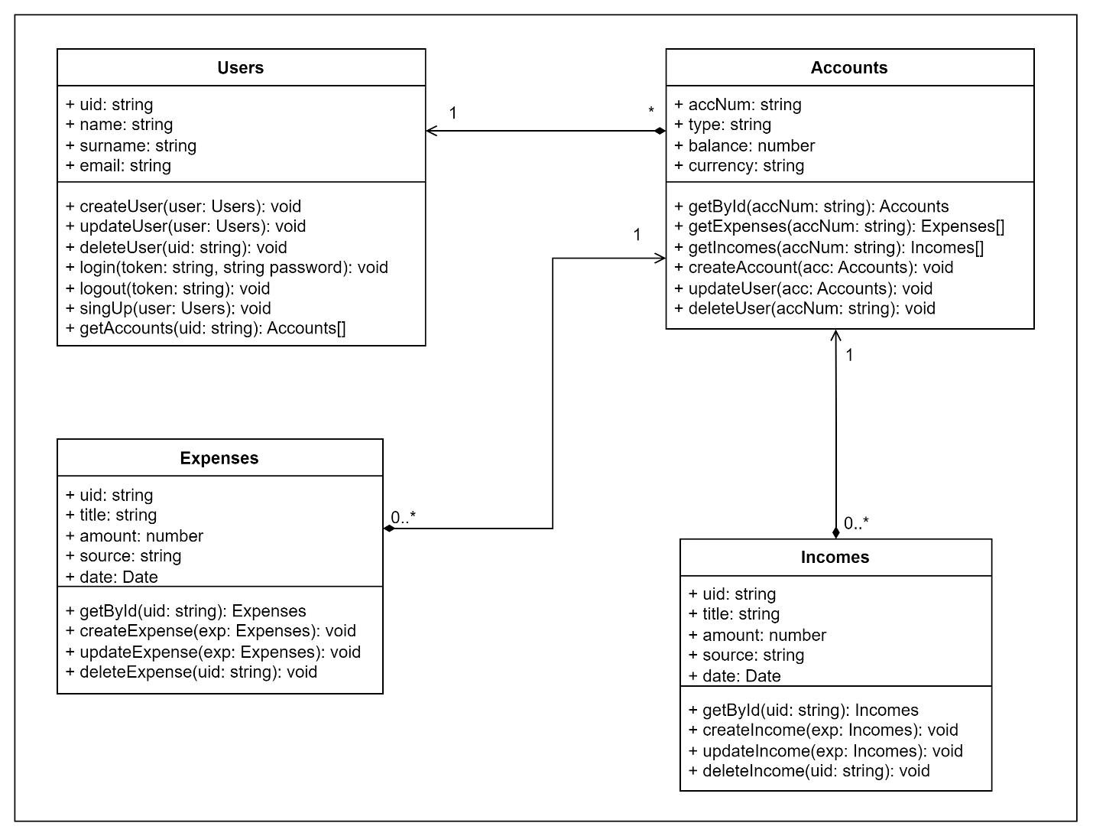

Рисунок 3.1 – Диаграмма классов